БЕЗОПАСНОСТЬ ДЕТЕЙ В КАРТИНКАХ.

КВАРТИРА И ЕЁ ОПАСНОСТИ

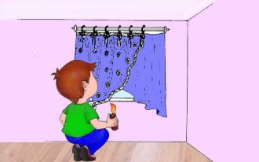 | Маленьких исследователей в квартире подстерегает множество опасностей, но когда родители рядом, то они еще могут проследить, чтобы очередной эксперимент не закончился трагедией. Но вот когда дети подрастают и остаются дома одни, то опасность приходит от открытых балконов и окон, от спичек, баночек с лекарствами, газовой плиты и чужих людей, пытающихся проникнуть в квартиру. Каждый ребенок должен знать основные опасности в доме и уметь их избегать. Картинки «безопасность детей» помогут им в этом.

Картинки «безопасность детей» помогут сберечь детей.

Но важно, чтоб каждый малыш сам понял как себя вести

Общаясь с детьми, обязательно ведите живой диалог. Рассказывайте об возможных последствиях и о том, почему так важно безопасное поведение. Пусть дети задают вопросы и пусть отвечают на них, пусть расскажут свою точку зрения и то, как они понимают детскую безопасность. Интересные картинки пусть помогут им в этом, Каждая выложенная картинка безопасность детей показывает как нельзя поступать ребенку, чтобы не подвергать свою жизнь угрозе и не разрушить свой дом.
Очень важно вести с ребятами активный диалог, чтобы они сами осознали вред от того или иного поступка. И главное, то, в чем этот вред заключается и как надо правильно себя вести в разных ситуациях, которые могут возникнуть в квартире, когда дети без взрослых.

На картинках по безопасности детей, разные угрожающи ситуации, которых надо избегать

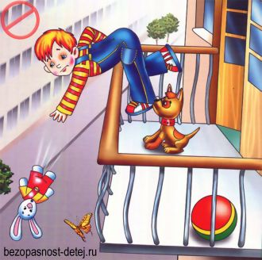 | Картинка опасность открытых балконов и окон  Большая высота опасна. Открытые окна и балкон это не место для игр. Иногда нам может казаться, что мы находимся в безопасности просто присев на подоконник или краешек перил, но одно неосторожное движение может закончиться падением. Если ты живешь не на первом этаже, то не играй и не балуйся на открытом балконе, лететь вниз очень быстро и можно легко разбиться. В интересном кино нам часто показывают, как супергерои прыгают с большой высоты и не разбиваются – это обычные кинотрюки, в настоящей жизни так не бывает, девочки и мальчики не летают.
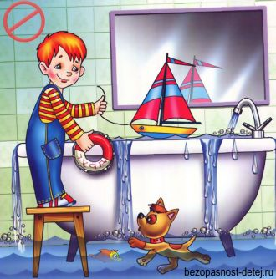 | Картинка – не оставляй открытый кран  Из открытого крана вода может быстро заполнить мойку или ванну и потечь на пол. За три минуты из крана выливает столько воды, что можно наполнить ведро. Поэтому не оставляй без присмотра кран, ты можешь про него забыть и всё будет залито водой. Если у вас отключили воду, то обязательно перекрывай кран, иначе когда её включат, потечет вода и всё утонет в ней. И будут плавать башмаки и будут хлюпать сапоги и всё утонет под водой и станет вам она бедой.
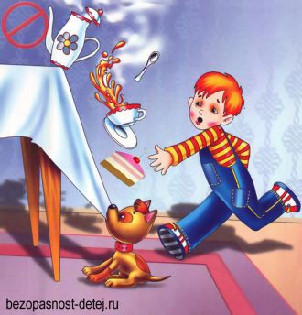 | Картинка – будь с посудой аккуратен, со стола не дёргай скатерть  На столе может стоять разная посуда, может быть чашка с горячим чаем или кастрюля с супом. Всегда веди себя осторожно, чтобы не обжечься и не разбить посуду. Будь с посудой осторожен, безопасность соблюдай и тогда ты просто сможешь выпить вкусный сладкий чай.
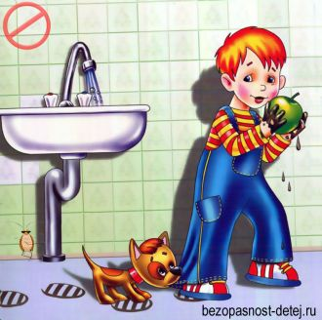 | Картинка. Мой руки перед едой  Перед едой всегда мой руки. На руках микробов много, если они попадут в желудок, то ты можешь заболеть. Когда ты хорошо моешь с мылом руки, то вся грязь и микробы смываются с них, и ты можешь безопасно кушать.
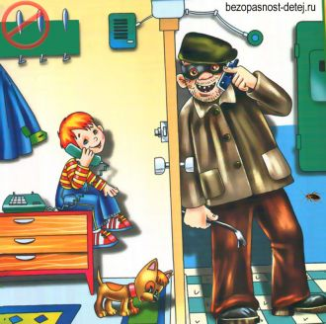 | Картинка. Не говори по телефону с незнакомцами  Если дома ты один, телефона трубку взял, незнакомый человек тебе звонит, незнакомец говорит и вопросы задает. Не говори ему, что взрослых нет дома, скажи, что взрослый в ванной или спит и потом сам перезвонит. Не называй свой адрес и не говори номер телефона или какие-то другие данные, скажи, что тебе это не разрешают. Скажи «до свидания» и повесь трубку. Сообщи родителям про звонок.
Картинка. Незнакомца берегись, дверь ему не открывай
Дверь чужим не открывай, никому вообще. Ни дяде врачу, ни тёте соседке, ни полицейскому, ни сантехнику – это может быть бандит! Даже если за дверью говорят, что это родители попросили – не верь! Сразу позвони родителям скажи, что кто-то пришел и стоит под дверью. Если кто-то чужой пытается открыть дверь твоей квартиры, сразу звони в полицию и называй свой адрес или через окно зови на помощь прохожих
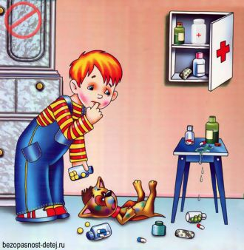 | Картинка лекарства никогда сам не ешь  Лекарства есть нельзя, даже если они вкусные – это очень опасно. Любое лекарство может отравить и даже убить, если его съесть очень много. Дети не знают что и сколько надо принимать из лекарств, поэтому никогда без разрешения взрослых не трогай лекарственные препараты.
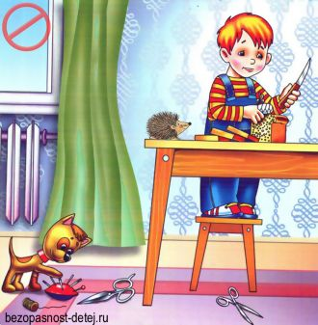 | Картинка острые предметы опасны  Не играй с острыми предметами – это опасно. Можно уколоться, можно порезаться. Если родители тебе уже разрешают резать ножом еду, то делай это аккуратно, держи руку подальше от лезвия и следи, чтобы оно не соскользнуло и не порезало тебе пальцы.
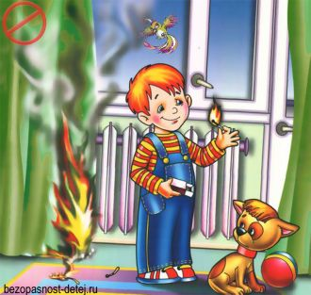 | Картинка спички детям не игра  Правила пожарной безопасности соблюдай, со спичками не играй. В спичке или зажигалке живет маленький огонь, но он может зажечь огромное пламя и сжечь большой дом. Помни – огромный пожар начинается с маленькой искры.
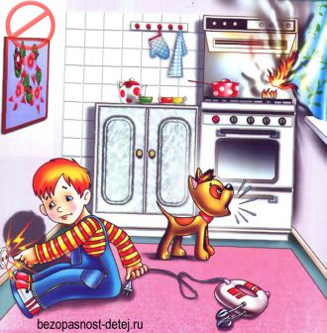 | Картинка опасность от розетки и плиты  Техника пожарной безопасности в каждом доме важно. В розетке электричество, если туда что-то засунуть, то тебя может ударить током. Искры могут зажечь огромный пожар. Будь умным, ничего не засовывай в розетку, ток нужен для работы электроприборов, но он очень опасен. Не балуйся с электроприборами и розеткой. Если тебе разрешают что-то греть на плите, то её не оставляй без присмотра, огонь может греть еду, а может устроить огромный пожар. Безопасность должна быть на первом месте.

.

